LAPORAN PRAKTIKUM INTERNET OF THINGS (IOT)

Fakultas Vokasi, Universitas Brawijaya **Praktik Simulasi ESP32 dan Sensor Suhu Kelembaban**

*Raka Sanjaya – 233140701111018*

*Fakultas Vokasi, Universitas Brawijaya*

*Email: sanjayaraka722@gmail.com*

**Abstract** (Abstrak)

Eksperimen ini bertujuan untuk mengembangkan dan menguji alat pendeteksi suhu menggunakan mikrokontroler ESP32 dan sensor DHT22 dalam simulasi berbasis Wokwi serta implementasi kode pada VS Code dengan PlatformIO. Sistem ini dirancang untuk membaca dan menampilkan data suhu serta kelembaban secara real-time. Dengan menggunakan lingkungan simulasi Wokwi, eksperimen dapat dilakukan tanpa perangkat keras fisik, memungkinkan pengujian dan debugging yang lebih efisien. Hasil dari eksperimen ini menunjukkan bahwa ESP32 dan DHT22 dapat bekerja secara efektif dalam mendeteksi perubahan suhu dan kelembaban dengan tingkat akurasi yang baik.

**Kata kunci**: ESP32, DHT22, Wokwi, PlatformIO, sensor suhu, mikrokontroler.

1. **Pendahuluan**
2. **Latar Belakang**

Pemantauan suhu dan kelembaban merupakan aspek penting dalam berbagai bidang, seperti pertanian, industri, dan rumah pintar. Dengan kemajuan teknologi IoT (Internet of Things), penggunaan sensor pintar semakin luas. Salah satu kombinasi perangkat yang banyak digunakan adalah ESP32 sebagai mikrokontroler dan DHT22 sebagai sensor suhu dan kelembaban. Eksperimen ini dilakukan untuk memahami cara kerja ESP32 dalam membaca data dari sensor DHT22 serta implementasi dan simulasi sistem menggunakan Wokwi dan PlatformIO.

1. **Tujuan eksperimen**

* Mengimplementasikan sistem pemantauan suhu dan kelembaban menggunakan ESP32 dan DHT22.
* Menganalisis kinerja ESP32 dalam membaca dan mengolah data dari DHT22.
* Menguji simulasi rangkaian di Wokwi sebelum diterapkan pada perangkat keras nyata.
* Menggunakan PlatformIO di VS Code untuk pengembangan dan debugging kode.

1. **Metodologi**
2. **Alat dan Bahan**

Alat dan bahan yang digunakan dalam eksperimen ini meliputi:

* ESP32 (simulasi di Wokwi)
* Sensor DHT22
* Software Wokwi untuk simulasi
* VS Code dengan ekstensi PlatformIO
* Library DHT untuk ESP32
* Kabel jumper (jika menggunakan perangkat keras nyata)

1. **Langkah Implementasi**
2. Menyiapkan lingkungan simulasi di Wokwi dengan menambahkan ESP32 dan DHT22 ke dalam skema rangkaian.

1. Menulis program untuk membaca data suhu dan kelembaban dari DHT22 menggunakan library DHT.

1. Membuat file diagram.json di folder root dan menuliskan kode ini

1. Membuat file wokwi.toml di folder root dan mengetikkan kode ini

[wokwi]

version = 1

firmware = '.pio/build/esp32doit-devkit-v1/firmware.bin'

elf = '.pio/build/esp32doit-devkit-v1/firmware.elf'

1. Buat file platfotmio.ini di root dan mengetikkan seperti ini

1. Build file main.cpp dan lihat file diagram.jsonnya

1. Anda bisa mengatur suhu dengan klik alat nya dan menggesernya

1. **Hasil dan Pembahasan**
   1. **Hasil Eksperimen**

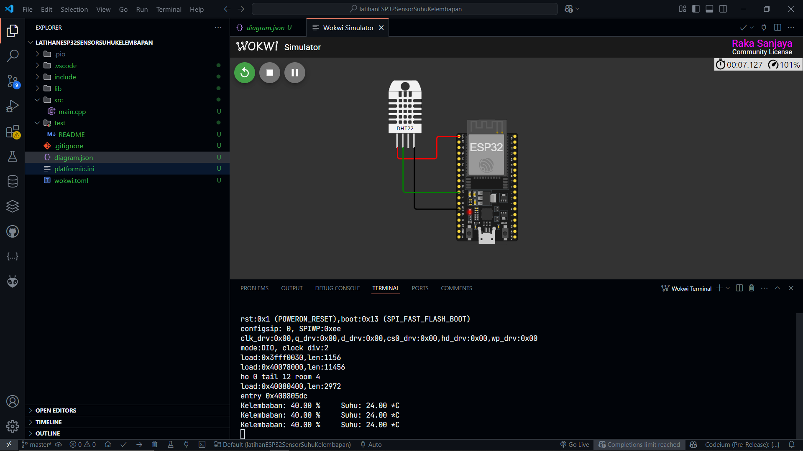

Hasil Eksperimen Setelah melakukan simulasi ESP32 dengan sensor DHT22 menggunakan Wokwi dan PlatformIO, diperoleh hasil sebagai berikut:

* Data suhu dan kelembaban berhasil terbaca dan ditampilkan di serial monitor secara real-time.
* Simulasi di Wokwi memungkinkan perubahan suhu dan kelembaban secara dinamis dengan menggeser alat pengatur nilai sensor.
* Program yang dijalankan di VS Code dengan PlatformIO berhasil dikompilasi tanpa error, dan firmware dapat diunggah ke ESP32 dalam simulasi.
* File konfigurasi wokwi.toml, diagram.json, dan platformio.ini telah dibuat dan berfungsi sebagaimana mestinya.

Dengan demikian, eksperimen ini menunjukkan bahwa simulasi berbasis Wokwi dan pengembangan menggunakan PlatformIO dapat menjadi metode yang efisien dalam menguji sistem berbasis IoT sebelum diterapkan secara fisik.